포폴　이름

|  |  |  |  |  |
| --- | --- | --- | --- | --- |
| 습득스킬 | | | | |
| 스킬명 | 기간 | 이유 |  |  |
| Java |  |  |  |
|  |  |  |  |
|  |  |  |  |
|  |  |  |  |
|  | Controlelr |  |  |

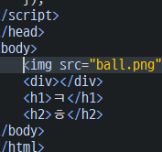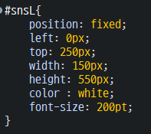 지원자정보..

|  |  |
| --- | --- |
|  |  |
|  |  |
|  |  |
|  |  |
|  |  |

|  |  |
| --- | --- |
| Controller | Function |
| HomeController | Home() :初サイトに接続時,Index画面表示  ログインチェックを行い、会員かゲスト画面を表示  indexDo() : サイトのタイトルクリニック時、ホーム画面に |
| MemberController | memberBye()　：サインアウト実行  memberInfoGo()　：会員情報表示  memberJoinGo() : 회원가입 버튼 클릭시 회원가입 폼 표시  memberJoin()　：로그인 옆 회원가입 버튼 클릭시 나오는 회원가입폼에 입력된 정보를 바탕으로 회원가입 실시  memberLogin() : ID, PW입력 정보를 바탕으로 로그인 실시  memberLogout (): 로그인후 로그아웃버튼 클릭시 로그아웃 실시  memberUpdate () : 회원정보화면에서 수정정보 입력후 Update버튼 클릭시 해당 정보 수정  checkMember () : ID입력시 그 멤버의 정보를 주는 API 기능 |
| SNSController | snsPageChange() |